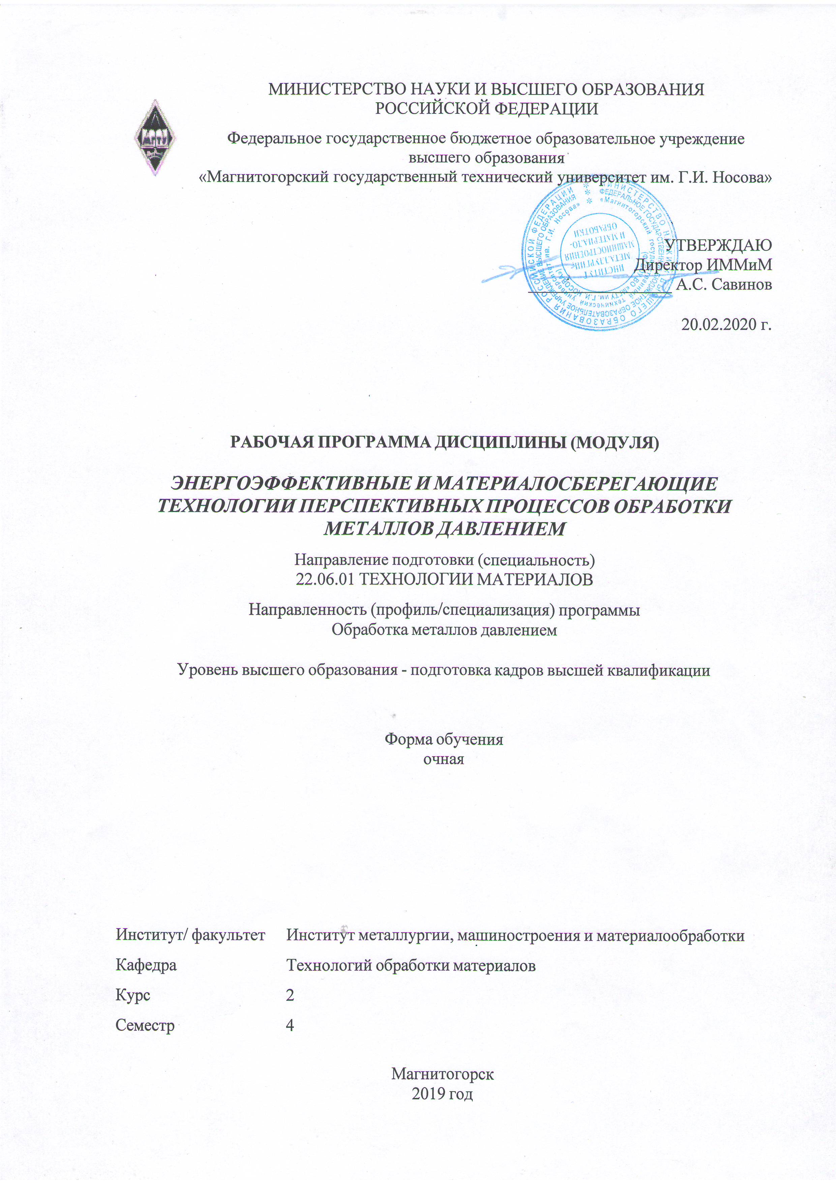

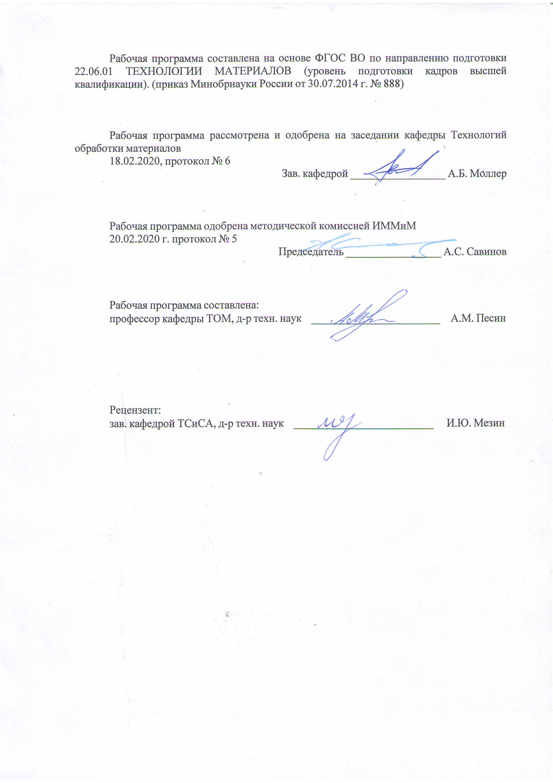

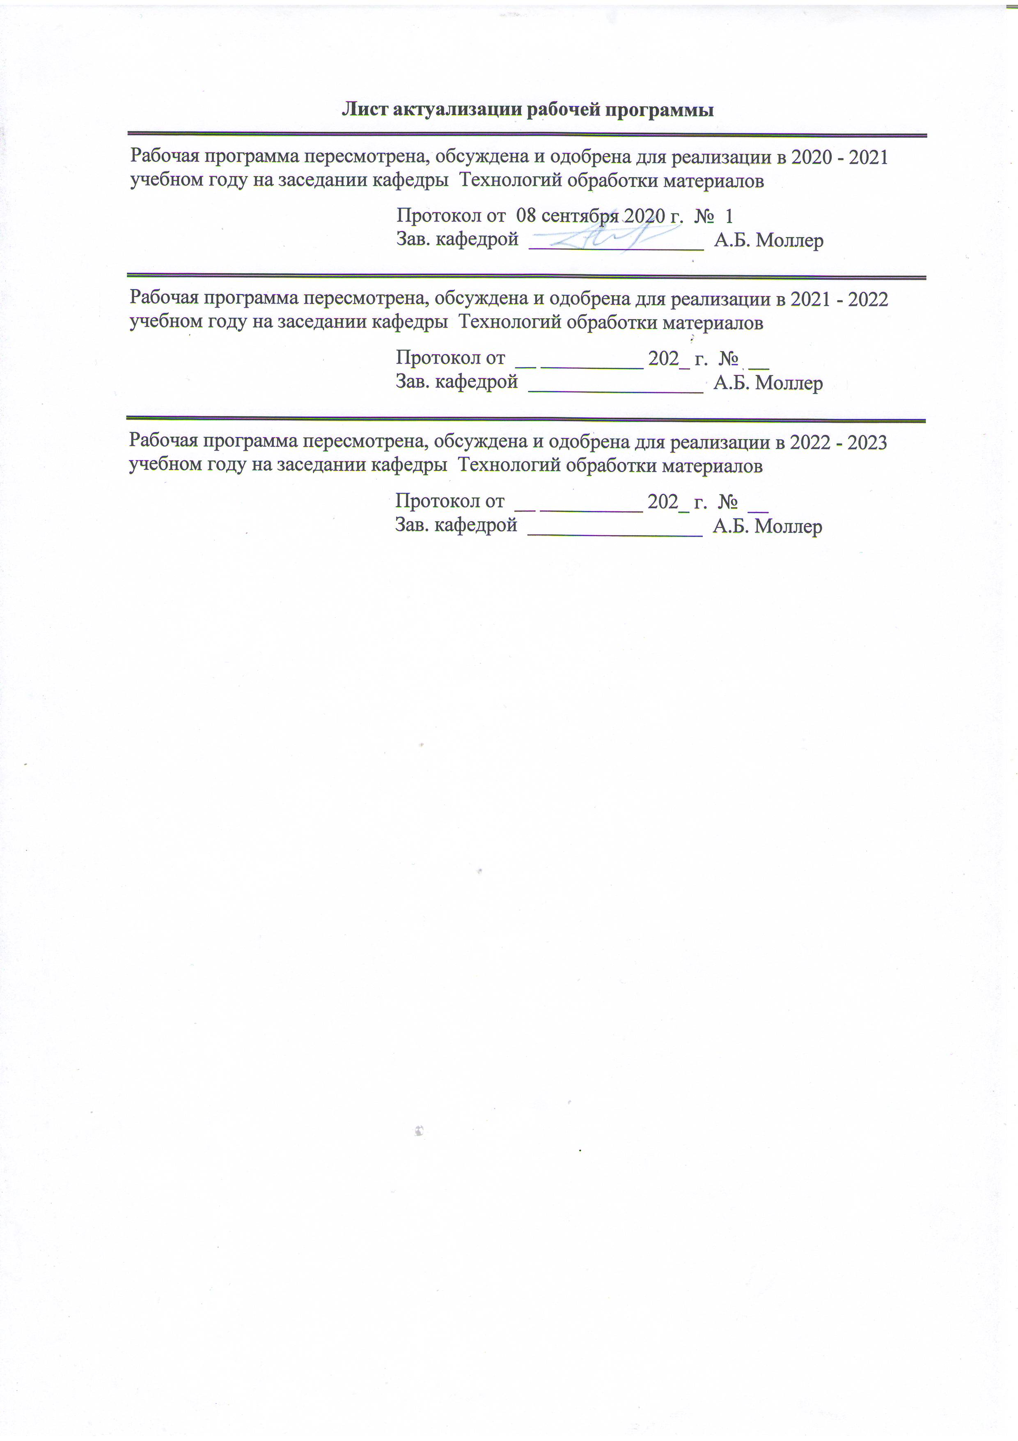

|  |  |
| --- | --- |
| **1** **Цели** **освоения** **дисциплины** **(модуля)** | |
| Целями освоения дисциплины «Энергоэффективные и материалосберегающие технологии перспективных процессов ОМД» являются:  - развитие и углубление знаний по энергоэффективным и материалосберегающим технологиям обработки металлов давлением (ОМД);  - приобретение навыков и умений применения полученных знаний при постанов-ке и решении конкретных технологических задач производства. | |
|  |  |
| **2** **Место** **дисциплины** **(модуля)** **в** **структуре** **образовательной** **программы** | |
| Дисциплина Энергоэффективные и материалосберегающие технологии перспективных процессов обработки металлов давлением входит в вариативную часть учебного плана образовательной программы.  Для изучения дисциплины необходимы знания (умения, владения), сформированные в результате изучения дисциплин/ практик: | |
| Технологии производства и обработки материалов в металлургии | |
| Знания (умения, владения), полученные при изучении данной дисциплины будут необходимы для изучения дисциплин/практик: | |
| Научно-исследовательская деятельность и подготовка НКР | |
| Спецдисциплина | |
|  |  |
| **3** **Компетенции** **обучающегося,** **формируемые** **в** **результате** **освоения**  **дисциплины** **(модуля)** **и** **планируемые** **результаты** **обучения** | |
| В результате освоения дисциплины (модуля) «Энергоэффективные и материалосберегающие технологии перспективных процессов обработки металлов давлением» обучающийся должен обладать следующими компетенциями: | |
|  |  |
| Структурный  элемент  компетенции | Планируемые результаты обучения |
| ОПК-5 способностью и готовностью использовать на практике интегрированные знания естественнонаучных, общих профессионально-ориентирующих и специальных дисциплин для понимания проблем развития материаловедения, умение выдвигать и реализовывать на практике новые высокоэффективные технологии | |
| Знать | - технологические и эксплуатационные свойства металлов и сплавов;  - современные способы анализа структуры и свойств металлов и сплавов;  - современные методики расчета и проектирования перспективных процессов ОМД;  - основные принципы построения технологических процессов ОМД;  - основы теории поиска оптимальных решений;  - основные перспективные направления производства изделий различного назначения обработкой давлением |

|  |  |
| --- | --- |
| Уметь | - уметь пользоваться современными методиками расчета и проектирования перспективных процессов ОМД;  - находить оптимальные и рациональные режимы обработки;  - решать задачи по определению и оптимизации формоизменения и энергосиловых параметров процесса ОМД конкретного вида продукции в рамках проектирования сквозного технологического процесса;  - контролировать качество изготовляемых изделий на всех переходах технологического процесса |
| Владеть | - применения методов анализа формоизменения, энергосиловых параметров, режимов ОМД;  - применения методов расчета параметров технологических процессов ОМД;  - применения основных современных методик анализа показателей качества металлопродукции;  - использования современных методов прогнозирования и предотвращения возникновения возможных дефектов |
| ПК-3 способность и готовность исследовать контактное взаимодействие материала и рабочего инструмента, разрабатывать мероприятия по повышению его долговечности и надежности эксплуатации | |
| Знать | - основные закономерности и явления на контакте материала и рабочего инструмента и влияние их на качество продукции;  - назначение, устройство и работу машин и агрегатов совмещенных технологических линий для производства продукции методами ОМД;  - основные показатели надежности и долговечности оборудования в процессах ОМД и пути повышения |
| Уметь | - ориентироваться в выборе оборудования линий совмещенных процессов ОМД для производства металлопродукции требуемого сортамента и качества;  - оценивать влияние технологических фак-торов на точность размеров, механические свойства и другие характеристики, регламентирующие качество изделия в процессах ОМД;  - оптимизировать режимы перспективных процессов ОМД;  - прогнозировать и оценивать результаты воздействия термомеханической обработки на свойства готовой продукции |
| Владеть | - постановки и математического описания совмещённых технологий перспективных процессов ОМД |
| ПК-4 способность и готовность к разработке энергоэффективных и материалосберегающих, в том числе совмещенных технологий | |
| Знать | - основные понятия и принципы проектирования и эксплуатации энергоэффективных и материалосберегающих технологий;  - перспективные процессы ОМД, энергоэффективные и материалосберегающие технологии в ОМД;  - основные виды совмещенных технологий |
| Уметь | - свободно пользоваться общетеоретической, специальной и научно- технической литературой;  - дать описание перспективных совмещенных технологий ОМД, оценить адекватность используемых гипотез, допущений при составлении такого рода описания, анализировать эффективность и ресурсосбережение технологий |

|  |  |
| --- | --- |
| Владеть | - разработки энергоэффективных и материалосберегающих технологий ОМД;  - навыками проектирования и совершенствования технологических процессов;  - прогнозирования результатов и управления ими |

|  |  |  |  |  |  |  |  |  |  |  |  |  |  |  |
| --- | --- | --- | --- | --- | --- | --- | --- | --- | --- | --- | --- | --- | --- | --- |
|  | | **4.** **Структура,** **объём** **и** **содержание** **дисциплины** **(модуля)** | | | | | | | | | | | | |
| Общая трудоемкость дисциплины составляет 4 зачетных единиц 144 акад. часов, в том числе:  – контактная работа – 69 акад. часов:  – аудиторная – 69 акад. часов;  – внеаудиторная – 0 акад. часов  – самостоятельная работа – 75 акад. часов;  Форма аттестации - зачет с оценкой | | | | | | | | | | | | | | |
|  | |  |  |  | |  |  |  |  | |  |  | | |
| Раздел/ тема  дисциплины | | | Семестр | Аудиторная  контактная работа  (в акад. часах) | | | | Самостоятельная работа студента | Вид самостоятельной  работы | | Форма текущего контроля успеваемости и  промежуточной аттестации | Код компетенции | | |
| Лек. | | лаб.  зан. | практ. зан. |
| 1. Совмещенные процессы ОМД | | | |  | | | | | | | | | | |
| 1.1 Общие сведения о совмещенных процессах обработки материалов | | | 4 | 2 | |  |  | 4 | Самостоятельное изучение учебной и научной литературы; подготовка к практическим занятиям | | Практические занятия, проверка опорного конспекта лекций | ОПК-5  ПК-3  ПК-4 | | |
| 1.2 Интегральные процессы ОМД. Анализ интегральных процессов ОМД и их классификация. Комбинирование операций обработки металлов давлением | | | 2 | |  | 8 | 6 | Самостоятельное изучение учебной и научной литературы; подготовка к практическим занятиям | | Практические занятия, проверка опорного конспекта лекций | ОПК-5  ПК-3  ПК-4 | | |
| 1.3 Ресурсо- и энергосбережение в технологических процессах ОМД. Показатели энерго- и ресурсосбережения | | | 4/2И | |  | 8 | 10 | Самостоятельное изучение учебной и научной литературы; подготовка к контрольной работе №1 | | Практические занятия, проверка опорного конспекта лекций, проверка аудиторной контрольной работы №1 | ОПК-5  ПК-3  ПК-4 | | |
| Итого по разделу | | | | 8/2И | |  | 16 | 20 |  | |  |  | | |
| 2. Инновационные технологические процессы обработки материалов в металлургии | | | |  | | | | | | | | | | |
| 2.1 Проблемы и перспективы развития современной металлургии. Перспективы развития совмещенных процессов обработки материалов | | | 4 | 2/2И | |  | 2 | 4 | Самостоятельное изучение учебной и научной литературы; подготовка к практическим занятиям | | Практические занятия, проверка опорного конспекта лекций | ОПК-5  ПК-3  ПК-4 | | |
| 2.2 Технологии и машины интенсивных обжатий сортовых заготовок | | | 2 | |  | 2 | 4 | Самостоятельное изучение учебной и научной литературы; подготовка к практическим занятиям | | Практические занятия, проверка опорного конспекта лекций | ОПК-5  ПК-3  ПК-4 | | |
| 2.3 Совмещенные процессы литья-прокатки в черной металлургии. Тонкослябовые литейно-прокатные агрегаты, перспективы их развития. Анализ вариантов тонкослябовых литейно-прокатных агрегатов | | | 2/2И | |  | 2 | 8 | Самостоятельное изучение учебной и научной литературы; подготовка к семинару № 1 | | Проверка опорного конспекта лекций.  Семинар № 1 | ОПК-5  ПК-3  ПК-4 | | |
| 2.4 Совмещенный процесс литья-свободной ковки (осадка со сдвигом или кручением, секционная ковка, валковая раскатка и др.) | | | 2 | |  | 2 | 6 | Самостоятельное изучение учебной и научной литературы; подготовка к практическим занятиям | | Практические занятия, проверка опорного конспекта лекций | ОПК-5  ПК-3  ПК-4 | | |
| 2.5 Процессы совмещения литья и прессования. Схема реализации процесса непрерывного литья-прессования способом Conform-Castex | | | 2 | |  | 2 | 6 | Самостоятельное изучение учебной и научной литературы; подготовка к практическим занятиям; написание реферата | | Реферат | ОПК-5  ПК-3  ПК-4 | | |
| 2.6 Совмещенный процесс вертикально асимметричной прокатки и пластической гибки. Анализ новых технических решений реализации совмещенного процесса вертикально асимметричной прокатки и пластической гибки | | | 2/2И | |  | 4 | 6 | Самостоятельное изучение учебной и научной литературы; подготовка к семинару № 2 | | Проверка опорного конспекта лекций.  Семинар № 2 | ОПК-5  ПК-3  ПК-4 | | |
| 2.7 Совмещенный процесс прокатки и штамповки. Анализ новых технических решений реализации совмещенного процесса прокатки и штамповки | | | 2/2И | |  | 4 | 6 | Самостоятельное изучение учебной и научной литературы; подготовка к практическим занятиям | | Практические занятия, проверка опорного конспекта лекций | ОПК-5  ПК-3  ПК-4 | | |
| 2.8 Процесс прокатки-волочения. Анализ разновидностей процесса прокатки-волочения как прокатки с большим натяжением конца полосы | | | 1 | |  | 5 | 8 | Процесс прокатки- волочения. Анализ разновидностей процесса прокатки- волочения как прокатки с большим натяжением конца полосы | | Практические занятия, проверка опорного конспекта лекций | ОПК-5  ПК-3  ПК-4 | | |
| 2.9 Комбинированный процесс прокатки и волочения проволоки в приводных и неприводных клетях. Анализ новых технических решений реализации комбинированного процесса прокатки и волочения проволоки в приводных и неприводных клетях | | |  | |  | 7 | 7 | Самостоятельное изучение учебной и научной литературы; подготовка к практическим занятиям | | Практические занятия, проверка опорного конспекта лекций | ОПК-5  ПК-3  ПК-4 | | |
| Итого по разделу | | | | 15/8И | |  | 30 | 55 |  | |  |  | | |
| Итого за семестр | | | | 23/10И | |  | 46 | 75 |  | | зао |  | | |
| Итого по дисциплине | | | | 23/10 И | |  | 46 | 75 |  | | зачет с оценкой | ОПК-5  ПК-3  ПК-4 | | |
| **5** **Образовательные** **технологии** | | | | | | | | | | | | | | |
|  | | | | | | | | | | | | | | |
| Для реализации предусмотренных видов учебной работы в качестве образовательных технологий в преподавании дисциплины «Энергоэффективные и материалосберегающие технологии перспективных процессов ОМД» используются традиционная и модульно-компетентностная технологии. Передача необходимых теоретических знаний и формирование основных представлений по курсу «Энергоэффективные и материалосберегающие технологии перспективных процессов ОМД» происходит с использованием научных разработок профессорско-преподавательского состава кафедры обработки металлов давлением, раздаточного материала, презентаций.  При проведении практических занятий используется коллективное взаимодействие по технологии активного обучения (индивидуальные задания с последующим групповым анализом полученных результатов). | | | | | | | | | | | | | | |
|  | | | | | | | | | | | | | | |
| **6** **Учебно-методическое** **обеспечение** **самостоятельной** **работы** **обучающихся** | | | | | | | | | | | | | | |
| Представлено в приложении 1. | | | | | | | | | | | | | | |
|  | | | | | | | | | | | | | | |
| **7** **Оценочные** **средства** **для** **проведения** **промежуточной** **аттестации** | | | | | | | | | | | | | | |
| Представлены в приложении 2. | | | | | | | | | | | | | | |
|  | | | | | | | | | | | | | | |
| **8** **Учебно-методическое** **и** **информационное** **обеспечение** **дисциплины** **(модуля)** | | | | | | | | | | | | | | |
| **а)** **Основная** **литература:** | | | | | | | | | | | | | | |
| 1. Герасимова, А.А. Математические методы в инжиниринге металлургического оборудования и технологий : учебное пособие / А.А. Герасимова. — Москва : МИСИС, 2017. — 82 с. — ISBN 978-5-906846-89-1. — Текст : электронный // Электронно-библиотечная система «Лань» : [сайт]. — URL: <https://e.lanbook.com/book/108082> (дата обращения: 18.11.2019). — Режим доступа: для авториз. пользователей. | | | | | | | | | | | | | | |
|  | | | | | | | | | | | | | | |
| **б)** **Дополнительная** **литература:** | | | | | | | | | | | | | | |
| 1. Кучеряев, Б. В. Моделирование процессов и объектов в металлургии. Моделирование и оптимизация процессов листовой прокатки : учебное пособие / Б. В. Кучеряев, В. Б. Крахт, П. Ю. Соколов. — Москва : МИСИС, 2009. — 63 с. — Текст : электронный // Лань : электронно-библиотечная система. — URL: <https://e.lanbook.com/book/116998> (дата обращения: 23.09.2020). — Режим доступа: для авториз. пользователей.   2. Шишко, В. Б. Проектирование формоизменения металла при прокатке на сортовых прокатных станах : монография / В. Б. Шишко, В. А. Трусов, Н. А. Чиченев. — Москва : МИСИС, 2012. — 434 с. — ISBN 978-5-87623-553-4. — Текст : электронный // Лань : электронно-библиотечная система. — URL: <https://e.lanbook.com/book/117061> (дата обращения: 23.09.2020). — Режим доступа: для авториз. пользователей.  3. Рудской, А.И. Теория и технология прокатного производства : учебное пособие / А.И. Рудской, В.А. Лунев. — Санкт-Петербург : Лань, 2016. — 528 с. — ISBN 978-5-8114-2287-6. — Текст : электронный // Электронно-библиотечная система «Лань» : [сайт]. — URL: https:// <https://e.lanbook.com/book/76037> (дата обращения: 27.10.2019). — Режим доступа: для авториз. пользователей. | | | | | | | | | | | | | | |
|  | | | | | | | | | | | | | | |
| **в)** **Методические** **указания:** | | | | | | | | | | | | | | |
| 1. Воронин Б.И., Румянцев М.И., Соловьев А.Г. Оборудование для производства и качество холоднокатаного листового проката. Магнитогорск: ГОУ ВПО | | | | | | | | | | | | | | |
| «МГТУ», 2010. 60 с.  2. Тулупов О.Н., Омельченко Б.Я., Шемшурова Н.Г., Локотунина Н.М. Обработка металлов давлением. Прокатное производство. Магнитогорск: ГОУ ВПО МГТУ, 2008. 36 с.  3. Воронин Б.И.Классификация прокатных станов и рабочих клетей. Магнитогорск: ГОУ ВПО МГТУ, 2008. 19 с.  4. Синицкий О.В., Моллер А.Б., Левандовский С.А. Моделирование процессов ОМД с применением искусственных нейронных сетей. Магнитогорск: ГОУ ВПО МГТУ, 2009. 21 с.  5. Воронин Б.И., Румянцев М.И. Оборудование для производства и качество горячекатаного листового проката. Магнитогорск: ГОУ ВПО МГТУ, 2008. 64 с. | | | | | | | | | | | | | | | |
|  | |  | | | |  | | | | |  | | |  | |
| **г)** **Программное** **обеспечение** **и** **Интернет-ресурсы:** | | | | | | | | | | | | | | | |
|  | | | | | | | | | | | | | | | |
|  | |  | | | |  | | | | |  | | |  | |
| **Программное** **обеспечение** | | | | | | | | | | | | | | | |
|  | | Наименование ПО | | | | № договора | | | | | Срок действия лицензии | | |  | |
|  | | MS Windows 7 Professional(для классов) | | | | Д-1227-18 от 08.10.2018 | | | | | 11.10.2021 | | |  | |
|  | | MS Windows 7 Professional (для классов) | | | | Д-757-17 от 27.06.2017 | | | | | 27.07.2018 | | |  | |
|  | | MS Office 2007 Professional | | | | № 135 от 17.09.2007 | | | | | бессрочно | | |  | |
|  | | FAR Manager | | | | Свободное распределение | | | | | бессрочно | | |  | |
|  | |  | | | |  | | | | |  | | |  | |
| **Профессиональные** **базы** **данных** **и** **информационные** **справочные** **системы** | | | | | | | | | | | | | | | |
|  | | Название курса | | | | | | | | | Ссылка | | |  | |
|  | | Национальная информационно-аналитическая система – Российский индекс научного цитирования (РИНЦ) | | | | | | | | | URL: <https://elibrary.ru/project_risc.asp> | | |  | |
|  | | Поисковая система Академия Google (Google Scholar) | | | | | | | | | URL: <https://scholar.google.ru/> | | |  | |
|  | | Информационная система - Единое окно доступа к информационным ресурсам | | | | | | | | | URL: <http://window.edu.ru/> | | |  | |
|  | | Федеральное государственное бюджетное учреждение «Федеральный институт промышленной собственности» | | | | | | | | | URL: <http://www1.fips.ru/> | | |  | |
| **9** **Материально-техническое** **обеспечение** **дисциплины** **(модуля)** | | | | | | | | | | | | | | | |
|  | |  | | | |  | | | | |  | | |  | |
| Материально-техническое обеспечение дисциплины включает: | | | | | | | | | | | | | | | |
| 1. Учебная аудитория для проведения занятий лекционного типа оснащена:  - техническими средствами обучения, служащими для представления учебной информации большой аудитории: мультимедийными средства хранения, передачи и представления учебной информации;  - специализированной мебелью.  2. Учебная аудитория для проведения практических занятий оснащена:  - техническими средствами обучения, служащими для представления учебной информации большой аудитории: мультимедийными средства хранения, передачи и представления учебной информации;  - специализированной мебелью.  3. Учебная аудитория для групповых и индивидуальных консультаций, текущего контроля и промежуточной аттестации оснащена:  - компьютерной техникой с пакетом MS Office, с подключением к сети «Интернет» и с доступом в электронную информационно-образовательную среду университета;  - специализированной мебелью.  4. Помещение для самостоятельной работы оснащено:  - компьютерной техникой с пакетом MS Office, с подключением к сети «Интернет» и с доступом в электронную информационно-образовательную среду университета;  - специализированной мебелью.  5. Помещение для хранения и профилактического обслуживания учебного оборудования оснащено:  - специализированной мебелью: стеллажами для хранения учебного оборудования;  -инструментами для ремонта учебного оборудования;  - шкафами для хранения учебно-методической документации и материалов. | | | | | | | | | | | | | | |

# Приложение 1

# 6 Учебно-методическое обеспечение самостоятельной работы аспирантов

### Темы рефератов

1. Инновационные и ресурсосберегающие технологии в металлургии.

2. Современные технологии энергосбережения в металлургии.

3. Основные направления развития энергосберегающего оборудования в металлургическом машиностроении.

4. Классификация и развитие перспективных процессов ОМД.

5. Производство порошковых материалов как одно из направлений материалосберегающих технологий.

6. Энергоэффективные технологии производства аморфных металлов как одно из направлений материалосберегающих технологий.

7. Производство пористых проницаемых металлических материалов для нужд металлургии.

8. Модернизация технологий и рециклинг в условиях ПАО «ММК».

9. Дематериализация и повышение наукоемкости производства в условиях ПАО «ММК».

10. Оценка перспективных направлений развития совмещенных процессов в обработке материалов давлением.

11. Новое поколение композиционных материалов – продукция с высокими физико-механическими свойствами.

### Вопросы к контрольной работе №1

1. Интегральные процессы ОМД.

2. Классификация интегральных процессов ОМД.

3. Комбинирование операций обработки металлов давлением.

4. Ресурсо- и энергосбережение в технологических процессах ОМД.

5. Показатели энерго- и ресурсосбережения (расход металла, коэффициент использования металла, коэффициент использования металла).

### Вопросы к контрольной работе №2

1. Перспективы развития совмещенных процессов обработки материалов.
2. Технологии и машины интенсивных обжатий сортовых заготовок.
3. Совмещенные процессы литья-прокатки в черной металлургии.
4. Тонкослябовые литейно-прокатные агрегаты, перспективы их развития.
5. Варианты тонкослябовых литейно-прокатных агрегатов.
6. Совмещенный процесс литья-свободной ковки.
7. Процессы совмещения литья и прессования.
8. Схема реализации процесса непрерывного литья-прессования способом Conform-Castex.
9. Совмещенный процесс вертикально асимметричной прокатки и пластической гибки.
10. Совмещенный процесс прокатки и штамповки.
11. Процесс прокатки-волочения.
12. Процесс прокатки-прессования.
13. Технические решения реализации совмещенного процесса прокатки и прессования.
14. Технические решения реализации комбинированного процесса прокатки и волочения проволоки в приводных и неприводных клетях.
15. Моделирование совмещенно-комбинированных процессов ОМД.

**Вопросы к семинару №1 «С**овмещенные методы обработки металлов давлением, обеспечивающие экономию материальных и энергетических ресурсов»

1. Системный подход в разработке рациональных технологических режимов.
2. Перспективы и область возможного использования приема перевода реактивных сил трения в активное состояние при совмещении методов ОМД.
3. Методика расчета основных технологических параметров.
4. Построение математической модели совмещенных методов ОМД.
5. Технические и технологические решения и технологии, обеспечивающие снижение материальных и энергетических затрат.

#### Рекомендуемая литература

1. Фастыковский А.Р. Развитие научных основ и разработка совмещенных методов обработки металлов давлением, обеспечивающих экономию материальных и энергетических ресурсов: дисс. на соиск уч.степ. докт. технич. наук. Новокузнецк: СибГИУ, 2012. – 376 с.
2. Скляр В.А. Инновационные и ресурсосберегающие технологии в металлургии: уч.пособие. Донецк: ДонНТУ, 2014. – 224 с.
3. Фастыковский А.Р. Увеличение эффективности прокатного оборудования за счет использования резервных сил трения очага деформации / А.Р. Фастыковский // Известия вузов. Машиностроение. 2003.- № 6. С. 59-63.
4. Ефимов О.Ю. Использование технологии прокатки разделения на стане 250-1 Текст. / О.Ю. Ефимов, В.Я. Чинокалов, И.В. Копылов, А.Р. Фастыковский // Сталь. - 2008. - № 8. - С. 78 - 80.
5. Фастыковский А.Р. Экспериментальное изучение процесса прокатки -прессования / А.Р. Фастыковский // Кузнечно штамповочное производство. Обработка металлов давлением. - 2010. - № 11. - С. 11 -14.
6. Тонкослябовые литейно-прокатные агрегаты для производства стальных полос: Учеб.пособие / В.М. Салганик, И.Г. Гун, А.С. Карандаев, А.А. Радионов. – М.: МГТУ им. Н.Э. Баумана. – 506 с.
7. Сидельников С.Б., Довженко Н.Н., Загиров Н.Н. Комбинированные и совмещенные методы обработки цветных металлов и сплавов: монография. - М.: МАКС Пресс, 2005.

**Вопросы к семинару №2 «Совмещенный процесс вертикально  
асимметричной прокатки и пластической гибки на примере производства деталей крупногабаритных тел вращения (ДКТВ)»**

1. Классификация процессов асимметричной прокатки.
2. Процессы вертикально асимметричной прокатки с одним и несколькими очагами деформации.
3. Определение граничных условий при прокатке в вертикально асимметричном очаге деформации.
4. Классификация процессов производства ДКТВ.
5. Моделирование технологии производства деталей крупногабаритных тел вращения на толстолистовом стане (совмещенный процесс горячей вертикально асимметричной прокатки и пластической гибки).
6. Построение упруго-пластической математической модели (процесс холодной пластической гибки).
7. Определение оптимальных режимов деформирования холодной пластической гибки при производстве ДКТВ.
8. Определение целесообразных диапазонов толщин деталей крупногабаритных тел вращения, получаемых при горячей и холодной деформации.
9. Определение рациональных режимов получения крупногабаритных деталей с эллиптической поверхностью на толстолистовом стане.

#### Рекомендуемая литература

1. Песин А.М. Моделирование и развитие процессов асимметричного деформирования для повышения эффективности листовой прокатки: дис. на соск.уч.степ. докт.техн.наук. – Магнитогорск: МГТУ, 2003. 395 с.
2. Чикишев Д.Н. Совершенствование технологии производства деталей крупногабаритных тел вращения на основе математического моделирования процессов деформирования толстых стальных листов: дис. на соск.уч.степ. канд.техн.наук. – Магнитогорск: МГТУ, 2007. 132 с.
3. Инновационный проект «Технология производства крупногабаритных тел вращения на основе совмещения двух процессов – вертикально асимметричной прокатки и пластической гибки»

# Приложение 2

# 7 Оценочные средства для проведения промежуточной аттестации

**а) Планируемые результаты обучения и оценочные средства для проведения промежуточной аттестации:**

| Структурный элемент  компетенции | Планируемые результаты обучения | Оценочные средства |
| --- | --- | --- |
| ОПК-5 способностью и готовностью использовать на практике интегрированные знания естественнонаучных, общих профессионально-ориентирующих и специальных дисциплин для понимания проблем развития материаловедения, умение выдвигать и реализовывать на практике новые высокоэффективные технологии | | |
| Знать | - современные методики расчета и проектирования перспективных процессов ОМД;  - основные принципы построения технологических процессов ОМД;  - основы теории поиска оптимальных решений;  - основные перспективные направления производства изделий различного назначения обработкой давлением | Перечень теоретических вопросов к зачету с оценкой: Основные перспективные направления производства изделий различного назначения обработкой давлением |
| Уметь | - уметь пользоваться современными методиками расчета и проектирования перспективных процессов ОМД;  - находить оптимальные и рациональные режимы обработки;  - решать задачи по определению и оптимизации формоизменения и энергосиловых параметров процесса ОМД конкретного вида продукции в рамках проектирования сквозного технологического процесса;  - контролировать качество изготовляемых изделий на всех переходах технологического процесса | **Практические задания:**   1. Решить задачу по определению технологических показателей рассматриваемого процесса ОМД (процесс устанавливает преподаватель). 2. Составить алгоритм решения технологической задачи по определению и оптимизации формоизменения и энергосиловых параметров процесса ОМД (процесс устанавливает преподаватель). 3. Оценить качество изготавливаемых изделий по всей технологической цепочке совмещенного процесса производства, определить потенциальные дефекты (изделие устанавливает преподаватель) |
| Владеть | - применения методов анализа формоизменения, энергосиловых параметров, режимов ОМД;  - применения методов расчета параметров технологических процессов ОМД;  - применения основных современных методик анализа показателей качества металлопродукции;  - использования современных методов прогнозирования и предотвращения возникновения возможных дефектов | **Задания на решение задач из профессиональной области**  Применить приемы контроля качества изготовляемых изделий процессами обработки металлов давлением на всех переходах технологического процесса |
| ПК-3 способность и готовность исследовать контактное взаимодействие материала и рабочего инструмента, разрабатывать мероприятия по повышению его долговечности и надежности эксплуатации | | |
| Знать | - основные закономерности и явления на контакте материала и рабочего инструмента и влияние их на качество продукции;  - назначение, устройство и работу машин и агрегатов совмещенных технологических линий для производства продукции методами ОМД;  - основные показатели надежности и долговечности оборудования в процессах ОМД и пути повышения | Перечень теоретических вопросов к зачету с оценкой: Основные показатели надежности и долговечности оборудования в процессах ОМД и пути их повышения |
| Уметь | - ориентироваться в выборе оборудования линий совмещенных процессов ОМД для производства металлопродукции требуемого сортамента и качества;  - оценивать влияние технологических факторов на точность размеров, механические свойства и другие характеристики, регламентирующие качество изделия в процессах ОМД;  - оптимизировать режимы перспективных процессов ОМД;  - прогнозировать и оценивать результаты воздействия термомеханической обработки на свойства готовой продукции | **Практические задания:**   * 1. Применить существующие методы для анализа формоизменения, определения энергосиловых параметров и назначения режимов ОМД для конкретного случая.   2. Провести анализ на эффективность и ресурсосбережение технологий (по заданию преподавателя).   3. Спрогнозировать результаты воздействия ОМД на свойства готовой продукции |
| Владеть | - постановки и математического описания совмещённых технологий перспективных процессов ОМД | **Задания на решение задач из профессиональной области**   1. Используя современные методы прогнозирования и предотвращения возникновения возможных дефектов, управлять процессом ОМД. 2. Постановить задачу и математически описать совмещённые технологии перспективных процессов ОМД |
| ПК-4 способность и готовность к разработке энергоэффективных и материалосберегающих, в том числе совмещенных технологий | | |
| Знать | - основные понятия и принципы проектирования и эксплуатации энергоэффективных и материалосберегающих технологий;  - перспективные процессы ОМД, энергоэффективные и материалосберегающие технологии в ОМД;  - основные виды совмещенных технологий | Перечень теоретических вопросов к зачету с оценкой:  1. Основные виды совмещенных технологий в обработке металлов давлением. 2. Дать описание перспективных совмещенных технологий ОМД |
| Уметь | - свободно пользоваться общетеоретической, специальной и научно- технической литературой;  - дать описание перспективных совмещенных технологий ОМД, оценить адекватность используемых гипотез, допущений при составлении такого рода описания, анализировать эффективность и ресурсосбережение технологий | **Практические задания:**   1. Выбрать вид и режимы совмещенного процесса обработки металлов давлением (по заданию преподавателя). 2. Определить оптимальные и/или рациональные режимы совмещенного процесса обработки материалов конкретного сортамента |
| Владеть | - разработки энергоэффективных и материалосберегающих технологий ОМД;  - навыками проектирования и совершенствования технологических процессов;  - прогнозирования результатов и управления ими | **Задания на решение задач из профессиональной области**   1. Спрогнозировать и оценить результаты воздействия термомеханической обработки на свойства готовой продукции. 2. Оценивать адекватность используемых гипотез, допущений при составлении описания перспективных совмещенных технологий ОМД |

**б) Порядок проведения промежуточной аттестации, показатели и критерии оценивания:**

Промежуточная аттестация по дисциплине «Энергоэффективные и материалосберегающие технологии перспективных процессов обработки металлов давлением» включает теоретические вопросы, позволяющие оценить уровень усвоения обучающимися знаний, и практические задания, выявляющие степень сформированности умений и владений, проводится в форме зачета с оценкой.

## Показатели и критерии оценивания зачета с оценкой:

– на оценку **«отлично»** (5 баллов) – обучающийся демонстрирует высокий уровень сформированности компетенций, всестороннее, систематическое и глубокое знание учебного материала, свободно выполняет практические задания, свободно оперирует знаниями, умениями, применяет их в ситуациях повышенной сложности.

– на оценку **«хорошо»** (4 балла) – обучающийся демонстрирует средний уровень сформированности компетенций: основные знания, умения освоены, но допускаются незначительные ошибки, неточности, затруднения при аналитических операциях, переносе знаний и умений на новые, нестандартные ситуации.

– на оценку **«удовлетворительно»** (3 балла) – обучающийся демонстрирует пороговый уровень сформированности компетенций: в ходе контрольных мероприятий допускаются ошибки, проявляется отсутствие отдельных знаний, умений, навыков, обучающийся испытывает значительные затруднения при оперировании знаниями и умениями при их переносе на новые ситуации.

– на оценку **«неудовлетворительно»** (2 балла) – обучающийся демонстрирует знания не более 20% теоретического материала, допускает существенные ошибки, не может показать интеллектуальные навыки решения простых задач.

– на оценку **«неудовлетворительно»** (1 балл) – обучающийся не может показать знания на уровне воспроизведения и объяснения информации, не может показать интеллектуальные навыки решения простых задач.